SØRGEGUDSTJENESTE

for H.M. Kong Harald V

Liturgi til bruk i landets kirker
Denne liturgiressursen inneholder forslag til liturgi for sørgegudstjeneste når dødsfall inntreffer før torsdag kl. 16. Forslaget kan brukes i sin helhet, delvis eller bearbeides etter lokale behov og ressurser.

Innledning
Sørgegudstjeneste kan holdes i alle kirker etter regentens dødsfall, på den dag som blir bestemt når dødsfallet inntreffer. Sørgegudstjeneste er søndag, dersom døden inntreffer før torsdag kl. 16, eller onsdag, dersom døden inntreffer før søndag kl. 21.

I domkirkene (med unntak av Nidarosdomen) er sørgegudstjenesten kl. 11. I Oslo domkirke blir sørgegudstjenesten tv-overført direkte. Medlemmer av den kongelige familie vil kunne være til stede, i tillegg til representanter fra det offisielle Norge. Oslo biskop forretter, sammen med staben i domkirken. Preses deltar med en liturgisk oppgave.

I Nidaros domkirke holdes gudstjenesten kl. 17 og tv-overføres direkte. Nidaros biskop forretter, sammen med staben i domkirken.

I arbeidet med liturgien har en holdt frem følgende:
- Ikke foregripe gravferd, men fremholde sørgegudstjenestens egenart som gir rom for fellesskap og sorg.
- Liturgiens ord søker å ikke definere den enkeltes forhold til hendelsen.
- Bruk av andre salmer og tekster enn de som brukes i gravferd.
- Ønske om å legge til rette for mangfoldet gjennom representasjon fra ulike sammenhenger, bl.a. religion og livssyn, organisasjonstilknytning, kulturell bakgrunn osv.

En halv time før gudstjenesten ringes det i fem minutter med kirkeklokken. Senere ringes det i ti minutter før gudstjenestens begynnelse, hvorav de siste fem minutter ved klemting med samme klokke. Ved gudstjenestens slutt slås tre ganger tre slag.

Liturgisk farge er fiolett.

Forslag til salmer

48 Deilig er jorden
296 Himlen blåner for vårt øye
415 Alltid freidig
464 Velt alle dine veie
471 Nærmere deg min Gud
478 Vær sterk min sjel i denne tid
482 Deg å få skode
494 Jeg er i Herrens hender
570 Dype stille sterke milde
666 Å leva det er å elska
678 Vi rekker våre hender frem
738 Noen må våke i verdens natt
817 Fager kveldsol smiler
818 O bli hos meg
819 Bred dina vida vingar
832 Jeg synger meg en blå, blå salme
835 Å Gud, vårt vern i farne år (Etter Salme 90)
858 Lei milde ljos
882 Eg veit i himmerik ei borg
883 I himmelen

I Samling

Klokkeringing
Alle reiser seg når liturgen(e) går i stille prosesjon til alteret.

Tre klokkeslag

Preludium

Inngangssalme
Alle står

Hilsen
L I Faderens og (+) Sønnens og Den hellige ånds navn: Vår skaper, frigjører og livgiver.
A Amen.

L Kjære alle sammen. Vi er samlet for å feire gudstjeneste. Denne (søn-)dagen er annerledes.
En familie har mistet sin far, svigerfar, bestefar og ektefelle. Våre tanker er hos dem.

Landet vårt har mistet en folkekjær konge. Gjennom reiser over hele landet, i sine taler og sitt samlende nærvær har Kongen vært med å forme Norge. Ved mange anledninger understreket kong Harald at han var konge for alle norske borgere, uavhengig av religion, etnisitet, legning og kulturell bakgrunn. Med raushet og visdom favnet han hvem vi er som nordmenn og hva Norge er som land.

Avslutning:

L Her i NN kirke, og i hele vårt land: la oss be.

Samlingsbønn
L Barmhjertige Gud,
du er vårt håp og vår tilflukt.
Vi ber deg:
Gi trøst i sorgen over vår konge,
og gi at vi i liv og død kan håpe på deg.
Gi oss kraft til å tjene deg og hverandre.
Gud, vi ber.
Alle Amen.

Kyrie

II Ordet

Første lesning
ML Det står skrevet i Forkynnerens bok.

Alt har sin tid,
det er en tid for alt
som skjer under himmelen:
en tid for å fødes, en tid for å dø,
en tid for å plante, en tid for å rykke opp,
en tid for å gråte, en tid for å le,
en tid for å sørge, en tid for å danse,
en tid for å lete, en tid for å miste,
en tid for å bevare, en tid for å kaste,
Alt skapte han vakkert, hver ting til sin tid.
Ja, alle tider har han lagt i menneskenes hjerte.
Jeg skjønte at alt Gud gjør,
står gjennom alle tider. (Fork. 3, 1-2, + 4 + 6 + 11 + 14)

Slik lyder Herrens ord.

Salme

Andre lesning
ML Det står skrevet i Paulus sitt brev til Romerne.
For ingen av oss lever for seg selv, og ingen dør for seg selv. Om vi lever, så lever vi for Herren, og om vi dør, så dør vi for Herren. Enten vi da lever eller dør, hører vi Herren til. Det var derfor Kristus døde og ble levende igjen, for at han skulle være Herre over både levende og døde. (Rom 14, 7-9)

Slik lyder Herrens ord.

Kort salme eller musikk

Evangelium
L Dette hellige evangelium står skrevet i evangeliet etter Johannes:

La ikke hjertet bli grepet av angst. Tro på Gud og tro på meg! I min Fars hus er det mange rom. Var det ikke slik, hadde jeg da sagt dere at jeg går og vil gjøre i stand et sted for dere? Og når jeg har gått og gjort i stand et sted for dere, vil jeg komme tilbake og ta dere til meg, så dere skal være der jeg er.
[Evt. fortsetter lesningen: Og dit jeg går, vet dere veien.» Tomas sier til ham: «Herre, vi vet ikke hvor du går. Hvordan kan vi da vite veien?» Jesus sier: «Jeg er veien, sannheten og livet. Ingen kommer til Far uten ved meg. Har dere kjent meg, skal dere også kjenne min Far. Fra nå av kjenner dere ham og har sett ham.»] (Joh 14, 1-7)

L Slik lyder det hellige evangelium.

A Gud være lovet.

Salme

Preken
v/prest

Musikk
Egnet musikk

Trosbekjennelse
Den apostoliske trosbekjennelse leses.

L La oss bekjenne vår hellige tro.

A Jeg tror på Gud Fader, den allmektige,
himmelens og jordens skaper.

Jeg tror på Jesus Kristus, Guds enbårne sønn, vår Herre,
som ble unnfanget ved Den hellige ånd,
født av jomfru Maria,
pint under Pontius Pilatus,
korsfestet, død og begravet,
fór ned til dødsriket,
stod opp fra de døde tredje dag,
fór opp til himmelen,
sitter ved Guds, den allmektige Faders høyre hånd,
skal derfra komme igjen for å dømme levende og døde.

Jeg tror på Den hellige ånd,
en hellig, allmenn kirke,
de helliges samfunn,
syndenes forlatelse,
legemets oppstandelse
og det evige liv.
Amen.

Lystenning
Lystennere stiller seg ved lystenningssted.
Lystenningens formuleringer er livssynsåpne.
Hver lystenner leser sin tekst og tenner deretter lyset.

L La oss tenne lys.

1 Norge har mistet sin konge. En familie har mistet en
kjær. Vi er mange som kjenner på sorg.
Vi tenner lys for kongefamilien og kong
Haakon den åttende.

2 Gjennom sitt liv har kong Harald vært en samlende
kraft for land og folk, og lyttet til de unges stemmer.
Vi tenner lys for barn og unge, for fremtidstro og håp.

3 Gjennom sin gjerning anerkjente Kongen det
mangfoldige Norge og åpnet fellesskapet for alle.
Vi tenner lys for samhold i vår ulikhet og respekt i møte med hverandre.

4 Gjennom kongeparets reiser møtte de oss og viste interesse for kultur og hverdagsliv.
Vi tenner lys for det norske folk og for våre landsmenn
i det fjerne og på havet.

5 Ved kong Haralds død er vi mange som kjenner på
takknemlighet over alt han har gitt ved å tjene sitt folk.
Vi tenner lys for trøst i vår sorg og styrke til nye dager.

Kongesangen
L La oss reise oss.
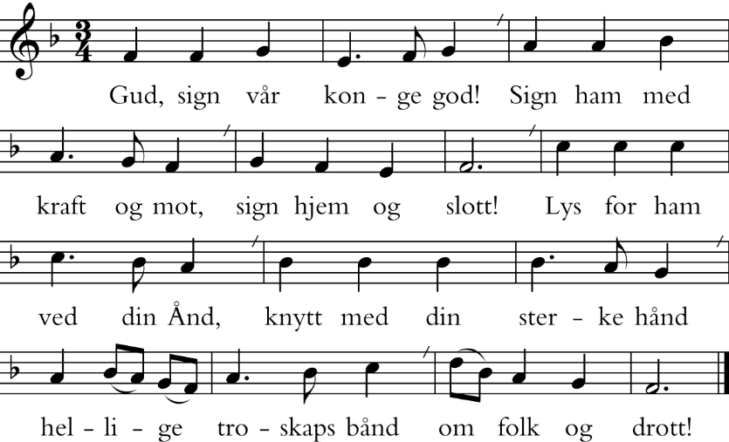

Alle lystennere går ned under etterspillet.

Forbønn
L La oss vende oss til Gud i bønn.
Gode Gud, vår skaper og kjærlighetens kilde,
du ser våre lys og hører våre bønner,
både de vi deler og de som forblir i hjertets dyp.
Vi takker for Kong Haralds liv og tjeneste.
Vi ber om visdom og styrke for kongefamilien.
Du har skapt oss til fellesskap, hjelp oss å ta vare på
hverandre. Du viste oss veien til kjærlighet, hjelp oss å
vise omsorg. Gi oss håp og mot til å leve.
Gud, vi ber.

Salme, vers 1

Jesus Kristus, vår frelser og forsoner.
Du møtte alle mennesker med barmhjertighet og nåde.
Kom til alle som sørger.
Takk for mangfold og for alt som lar oss kjenne på
tilhørighet og frihet.
Vi ber om kraft og klokskap til vår Regjering,
Storting, kommunestyrer og andre med lederansvar i
landet vårt.
Gi at vi alle arbeider for rettferdighet og fred, og hjelp
oss å vise respekt for hverandre.
Gi oss håp og mot til å leve.
Gud, vi ber.

Salme, vers 2

Hellige Ånd, vår trøster i liv og død.
Du som er nærværende i verden og menneskers liv;
Kom med velsignelse til folk og land, til våre familier og de ulike sammenhengene vi hører til i.
Vi ber om fred til urolige hjerter.
Du viser oss vår verdighet, hjelp oss å skape åpne fellesskap.
Gi oss håp og mot til å leve.
Gud, vi ber.

Salme, vers 3

III Nattverd

Salme før nattverden

Nattverdbønn
Nattverdbønn d, som bygger på Emmausfortellingen, Lukas 24,
og uttrykker sorg, savn og håp i måltidsnærvær

Hilsen - prefasjonsdialog
L Herren være med dere.
M Og med deg være Herren.
L Løft deres hjerter.
M Vi løfter våre hjerter til Herren.
L La oss takke Herren vår Gud.
M Det er verdig og rett.

Innledende lovprisning
L Vi priser deg, evige Gud, du som har skapt verden og
alt som er i den. Det er i deg vi lever, beveger oss og
er til. Sammen med din menighet i himmelen og på
jorden lovsynger vi ditt hellige navn:

Hellig - Sanctus
A Hellig, hellig, hellig, er Herren Sebaot. All jorden er
full av din herlighet. Hosianna i det høyeste. Velsignet
være han som kommer i Herrens navn. Hosianna i det
høyeste.

Bønn
L Vi takker deg, all godhets kilde. Du sendte din Sønn.
Han ble korsfestet og stod opp fra de døde. Han åpnet
skriftene og åpenbarte seg for sine venner da han brøt
brødet og gav dem. Nå ber vi deg: La din hellige Ånd
komme over brødet og vinen, så våre øyne åpnes, og
vi kjenner ham igjen som vår korsfestede og
oppstandne Frelser.

Innstiftelse - Verba
L Vår Herre Jesus Kristus, i den natt da han ble forrådt,
tok han et brød, takket, brøt det, gav disiplene og sa:
Ta imot og spis! Dette er min kropp som gis for dere.
Gjør dette til minne om meg. Likeså tok han begeret
etter måltidet, takket, ga dem og sa: Drikk alle av det!
Dette beger er den nye pakt i mitt blod, som utøses for
dere så syndene blir tilgitt. Gjør dette så ofte som dere
drikker det, til minne om meg.

Troens mysterium
L Stort er troens mysterium.
A Kristus døde. Kristus stod opp. Kristus skal komme igjen. Ham være ære for kjærligheten som er sterkere enn døden.

Bønn
L Hellige Gud, fyll oss med din Ånd. Gi oss brennende
hjerter, så vi i undring og glede tar vare på ditt ord og
viser barmhjertighet mot den som lider. Bli hos oss,
også når vi tviler og sørger. Gå med oss, inntil savn og
smerte har veket for evig jubel og lovsang.

Fadervår
A Vår Far i himmelen! La navnet ditt helliges.
La riket ditt komme.
La viljen din skje på jorden slik som i himmelen.
Gi oss i dag vårt daglige brød, og tilgi oss vår skyld,
slik også vi tilgir våre skyldnere.
Og la oss ikke komme i fristelse, men frels oss fra det onde.
For riket er ditt og makten og æren i evighet. Amen.

Fredshilsen - PAX
L Vår Herre Jesus Kristus sier fred etterlater jeg dere,
min fred gir jeg dere. [La oss hilse hverandre med et
tegn på fred.]

Du Guds Lam - Agnus Dei
A Du Guds Lam, som bærer verdens synder,
miskunne deg over oss.
Du Guds Lam, som bærer verdens synder, miskunne deg over oss.
Du Guds Lam, som bærer verdens synder, gi oss din fred.

Utdeling
L Kom for alt er gjort ferdig!

Musikk under nattverden/lystenning
Egnet musikk, f.eks. solo, kor og/eller instrumental

Tilsigelse
L Den korsfestede og oppstandne Jesus Kristus har nå gitt
oss sin kropp og sitt blod som han gav til soning for
alle våre synder. Han styrke oss og holde oss oppe i en
sann tro til det evige liv. Fred være med dere alle.

Takkebønn
L Vi takker deg, himmelske far, for dine velsignede
gaver. Vi ber deg at du ved disse gavene vil bevare oss
i troen på deg, forene oss i din kjærlighet og stadfeste i
oss håpet om det evige liv, for Jesu Kristi skyld.
A Amen.

IV Sendelse

Utgangssalme

Velsignelse

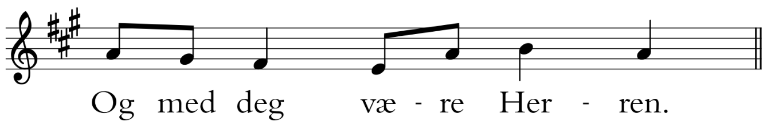
L Herren være med dere.

Alle

L Herren velsigne deg og bevare deg.
Herren la sitt ansikt lyse over deg og være deg nådig.
Herren løfte sitt åsyn på deg og gi deg fred. +

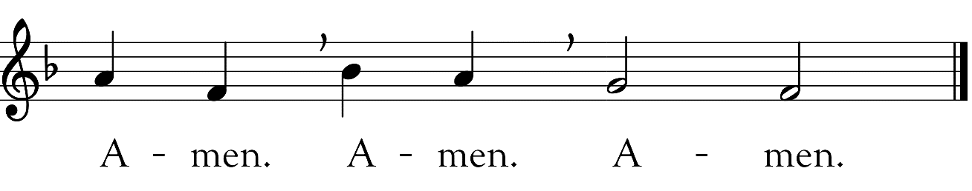
Alle

Bønneslag med klokkene

Utsendelse
L Kristus sier: Min fred gir jeg dere. La oss gå i fred.

Postludium
Under postludiet går de medvirkende langsomt ut.

